IBADAT SABDA
JUMAT, 19 AGUSTUS 2022

“Karena setiap orang yang mempunyai ,
kepadanya akan diberi, sehingga ia berkelimpahan.
Tetapi siapa yang tidak mempunyai,
apapun juga yang ada padanya akan diambil dari padanya”
(Matius 25:29)

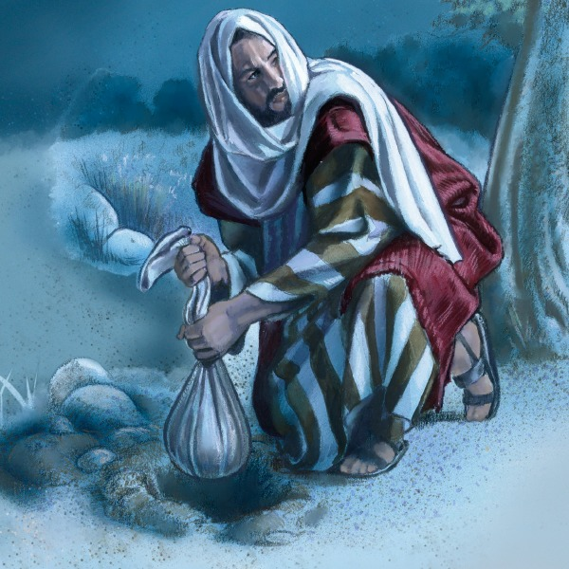

UNIVERSITAS KATOLIK WIDYA MANDALA SURABAYA
KAMPUS KOTA MADIUN
2022

Doa Angelus

Maria diberi kabar oleh malaikat Tuhan,
bahwa ia akan mengandung dari Roh Kudus.
Salam Maria …
Aku ini hamba Tuhan,
terjadilah padaku menurut perkataanmu.
Salam Maria ….
Sabda sudah menjadi daging,
dan tinggal di antara kita.
Salam Maria ….
Doakanlah kami, ya Santa Bunda Allah,
supaya kami dapat menikmati janji Kristus.
Ya Allah, karena kabar malaikat kami mengetahui bahwa Yesus Kristus Putra-Mu menjadi manusia; curahkanlah rahmat-Mu ke dalam hati kami, supaya karena sengsara dan salib-Nya, kami dibawa kepada kebangkitan yang mulia. Sebab Dialah Tuhan, pengantara kami. Amin.

- Lagu Pembuka “Sabda-MU Abadi” ayat 1,2, dan 3

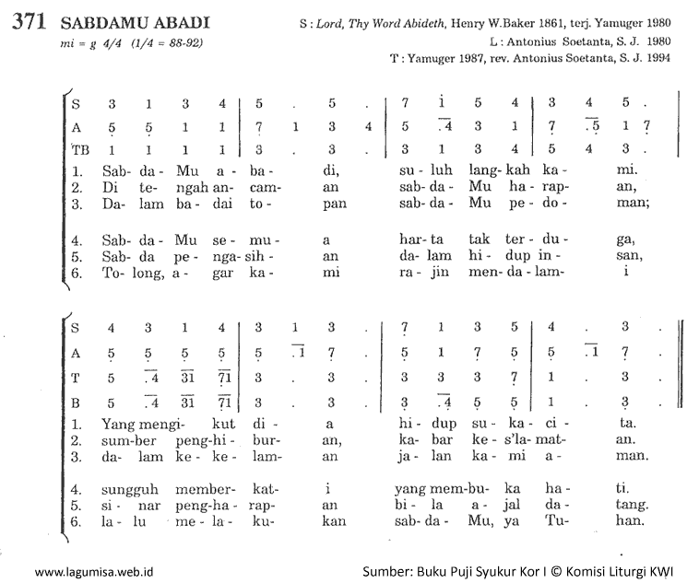
- Tanda Salib dan Salam
P | : | Dalam nama Bapa dan Putera dan Roh Kudus.
U | : | Amin
P | : | Semoga Rahmat dan damai sejahtera dari Allah Bapa yang telah membangkitkan Kristus dari alam maut, selalu beserta kita.
U | : | Sekarang dan selama-lamanya

- Pengantar
P | : | Saudara dan saudari yang terkasih dalam Kristus. Siang hari ini, kita diundang oleh Tuhan Yesus untuk mendengarkan Dia yang berbicara tentang talenta. Kita perlu membuka pikiran dan hati kita untuk menyimak apa yang Tuhan Yesus maksudkan tentang talenta itu. Talenta apa saja yang ada padaku saat ini? Sudah kukembangkan atau belum? Atau kupendam saja sehingga tidak menghasilkan apa-apa dalam hidupku? Kita refleksikan tentang talenta kita masing-masing baik sebagai pimpinan, dosen, tendik, maupun mahasiswa. Apakah kita telah mengembangkan talenta kita untuk kemajuan Universitas Katolik Widya Mandala Kampus Kota Madiun yang kita cintai ini? Menyadari berbagai kekurangan dan kesalahan kita dalam mengembangkan serta menggunakan talenta tidak semestinya, marilah kita mohon ampun kepada Tuhan. Kita hening sejenak …..

- Pernyataan Tobat
P | : | Marilah kita nyatakan tobat kita dengan berdoa bersama:
P+U | : | Ya Allahku, Engkaulah yang harus kukasihi lebih dai segala sesuatu. Aku menyesal sungguh atas dosa-dosaku. Dengan sengaja aku berbuat salah dan tidak mau berbuat baik. Aku telah berdosa terhadap Engkau.  Dengan pertolongan rahmat-Mu, aku berniat teguh untuk bertobat, dan untuk tiak berdosa lagi. Berilah aku kekuatan untuk menghindari apa saja yang menjerumuskan aku ke dalam dosa. Ya Allah, kasihanilah aku, dalam nama Yesus Kristus, Juruselamatku, yang telah menderita sengsara dan wafat bagiku. (Amin.)

- Pendarasan Mazmur
Mazmur 34
Dalam perlindungan TUHAN

Pola Lagu; 5 1 2 3 3 3 3 3……2 1 2
2 3 2 1 1 1 1 1……6 5 1
1Aku hendak memuji TUHAN pada segala waktu; * puji-pujian kepada-Nya tetap di dalam mulutku.
2 Karena TUHAN jiwaku bermegah; *
biarlah orang-orang yang rendah hati mendengarnya dan bersukacita.
3Muliakanlah TUHAN bersama-sama dengan aku, * marilah kita bersama-sama memasyhurkan nama-Nya!
4 Aku telah mencari TUHAN, lalu Ia menjawab aku, * dan melepaskan aku dari segala kegentaranku.
5 Tujukanlah pandanganmu kepada-Nya, maka mukamu akan berseri-seri, * dan tidak akan malu tersipu-sipu.
6 Orang yang tertindas ini berseru, dan TUHAN mendengar; * Ia menyelamatkan dia dari segala kesesakannya.
7 Malaikat TUHAN berkemah di sekeliling orang-orang yang takut akan Dia,*
lalu meluputkan mereka.
8 Kecaplah dan lihatlah, betapa baiknya ^{i} TUHAN itu! * Berbahagialah orang yang berlindung pada-Nya!
9 Takutlah akan TUHAN, hai orang-orang-Nya yang kudus,* sebab tidak berkekurangan orang yang takut akan Dia !
10 Singa-singa muda merana kelaparan, * tetapi orang-orang yang mencari TUHAN, tidak kekurangan sesuatupun yang baik.
11 Marilah anak-anak, dengarkanlah aku, * takut akan TUHAN akan kuajarkan kepadamu!
12 Siapakah orang yang menyukai hidup, * yang mengingini umur panjang untuk menikmati yang baik?
13 Jagalah lidahmu terhadap yang jahat , * dan bibirmu terhadap ucapan-ucapan yang menipu;
14 jauhilah yang jahat dan lakukanlah yang baik, * carilah perdamaian dan berusahalah mendapatkannya!
15 Mata TUHAN tertuju kepada orang-orang benar, * dan telinga-Nya kepada teriak mereka minta tolong;
16 wajah TUHAN menentang orang-orang yang berbuat jahat * untuk melenyapkan ingatan kepada mereka dari muka bumi.
17 Apabila orang-orang benar itu berseru-seru, maka TUHAN mendengar,* dan melepaskan mereka dari segala kesesakannya.
18 TUHAN itu dekat kepada orang-orang yang patah hati,
dan Ia menyelamatkan orang-orang yang remuk jiwanya.
19 Kemalangan orang benar banyak , * tetapi TUHAN melepaskan dia dari semuanya itu;
20 Ia melindungi segala tulangnya, *
tidak satupun yang patah.
21 Kemalangan akan mematikan orang fasik, * dan siapa yang membenci orang benar akan menanggung hukuman.
22 TUHAN membebaskan ^{i} jiwa hamba-hamba-Nya, * dan semua orang yang berlindung ^{j} pada-Nya tidak akan menanggung hukuman.

Kemuliaan kepada Bapa dan Putera dan Roh Kudus, *
Seperti pada permulaan, sekarang, selalu. Amin.

- Doa Kolekta
P | : | Marilah kita berdoa ( hening sejenak )  Allah Bapa yang Mahakasih, kami berterima kasih kepada-Mu yang telah menciptakan kami dengan cinta yang tanpa batas. Engkau juga telah menanamkan berbagai talenta ke dalam diri kami masing-masing. Semoga kekayaan berupa talenta yang kami miliki itu, mampu kami kembangkan dan lipatgandakan bagi kebahagiaan sesama. Kami mohon rahmat dan semangat agar kami mampu melayani di lembaga ini baik sebagai pimpinan, dosen, Tenaga Kependidikan, maupun mahasiswa. Semoga kasih-Mu yang begitu besar dapat kami bagikan untuk sesama kami tanpa pilih kasih, termasuk kepada orang-orang yang telah menyakiti hidup kami. Kami persembahkan kepada-Mu segala sesuatu yang telah kami lakukan maupun yang akan kami lakukan dalam tugas dan tanggung jawab kami masing-masing. Doa ini kami haturkan kepada-Mu dengan pengantaraan Kristus, Tuhan, dan Juruselamat kami.
U | : | Amin

- Bacaan Injil : Mat 25: 14-30
P | : | Semoga Tuhan beserta kita.
U | : | Sekarang dan selama-lamanya
P | : | Marilah kita mendengarkan Injil Suci menurut Matius
U | : | Dimuliakanlah Tuhan.

Perumpamaan tentang Talenta
¹⁴ "Sebab hal Kerajaan Sorga sama seperti seorang yang mau bepergian ke luar negeri, yang memanggil hamba-hambanya dan mempercayakan hartanya kepada mereka. ¹⁵ Yang seorang diberikannya lima talenta , yang seorang lagi dua dan yang seorang lain lagi satu, masing-masing menurut kesanggupannya, lalu ia berangkat. ¹⁶ Segera pergilah hamba yang menerima lima talenta itu. Ia menjalankan uang itu lalu beroleh laba lima talenta. ¹⁷ Hamba yang menerima dua talenta itupun berbuat demikian juga dan berlaba dua talenta. ¹⁸ Tetapi hamba yang menerima satu talenta itu pergi dan menggali lobang di dalam tanah lalu menyembunyikan uang tuannya. ¹⁹ Lama sesudah itu pulanglah tuan hamba-hamba itu lalu mengadakan perhitungan dengan mereka. ²⁰ Hamba yang menerima lima talenta itu datang dan ia membawa laba lima talenta, katanya: Tuan, lima talenta tuan percayakan kepadaku; lihat, aku telah beroleh laba lima talenta. ²¹ Maka kata tuannya itu kepadanya: Baik sekali perbuatanmu itu, hai hambaku yang baik dan setia; engkau telah setia dalam perkara kecil, aku akan memberikan kepadamu tanggung jawab dalam perkara yang besar. Masuklah dan turutlah dalam kebahagiaan tuanmu. ²² Lalu datanglah hamba yang menerima dua talenta itu, katanya: Tuan, dua talenta tuan percayakan kepadaku; lihat, aku telah beroleh laba dua talenta. ²³ Maka kata tuannya itu kepadanya: Baik sekali perbuatanmu itu, hai hambaku yang baik dan setia, engkau telah setia memikul tanggung jawab dalam perkara yang kecil, aku akan memberikan kepadamu tanggung jawab dalam perkara yang besar. Masuklah dan turutlah dalam kebahagiaan tuanmu. ²⁴ Kini datanglah juga hamba yang menerima satu talenta itu dan berkata: Tuan, aku tahu bahwa tuan adalah manusia yang kejam yang menuai di tempat di mana tuan tidak menabur dan yang memungut dari tempat di mana tuan tidak menanam. ²⁵ Karena itu aku takut dan pergi menyembunyikan talenta tuan itu di dalam tanah: Ini, terimalah kepunyaan tuan! ²⁶ Maka jawab tuannya itu: Hai kamu, hamba yang jahat dan malas, jadi kamu sudah tahu, bahwa aku menuai di tempat di mana aku tidak menabur dan memungut dari tempat di mana aku tidak menanam? ²⁷ Karena itu sudahlah seharusnya uangku itu kauberikan kepada orang yang menjalankan uang, supaya sekembaliku aku menerimanya serta dengan bunganya. ²⁸ Sebab itu ambillah talenta itu dari padanya dan berikanlah kepada orang yang mempunyai sepuluh talenta itu. ²⁹ Karena setiap orang yang mempunyai , kepadanya akan diberi, sehingga ia berkelimpahan. Tetapi siapa yang tidak mempunyai, apapun juga yang ada padanya akan diambil dari padanya. ³⁰ Dan campakkanlah hamba yang tidak berguna itu ke dalam kegelapan yang paling gelap. Di sanalah akan terdapat ratap dan kertak gigi. "
Demikianlah Sabda Tuhan.
U : Terpujilah Kristus.

- Renungan
Saudara dan saudari yang terkasih dalam Kristus. Marilah kita bersyukur kepada Tuhan atas kekayaan yang kita miliki. Baik itu kekayaan duniawi yang kelihatan: rumah, mobil, tanah yang luas, bahkan emas berlian. Keucali itu kita juga patut bersyukur atas karunia-karunia yang Tuhan berikan kepada kita: kepandaian, keahlian, ketrampilan dan lain sebagainya. Dan atas karunia itu hendaklah kita kembangkan dalam hidup kita untuk kehidupan dan keselamatan umat manusia. Untuk itu dibutuhkan sikap peduli, antusias, dan komit, agar kita mampu mempertanggungjawabkan kelak di hadapan Tuhan. Seperti digambarkan dalam injil yang baru saja kita dengarkan hari ini tentang seorang Tuan yang akan pergi jauh dan mempercayakan hartanya kepada para hambanya.
Hamba yang pertama diberinya 5 talenta, yang kedua diberinya 2 talenta, dan yang ketiga diberinya 1 talenta.

Apa yang terjadi dengan ke tiga hamba itu?
Hamba pertama dengan 5 talentanya; bekerja keras untuk mengembangkan dan menghasilkan 5 talenta, begitu juga dengan hamba yang kedua bekerja keras untuk mengembangkan talenta yang diberikan tuannya dan ahkirnya menghasilkan 2 talenta. Sementara hamba yang hanya dengan satu talenta pergi dan menyimpannya karena takut, dan tidak menghasilkan apa-apa.

Para Saudara terkasih ada beberapa hal yang perlu kita catat dari kisa tiga hamba yang digambarkan Injil tadi; Pergi: mau bergerak, mau melangkah, mau berusaha keras/kerja keras, siap menanggung resiko untuk menghasilkan dan mengembangkan talenta. Setia: dalam mengembangkan diri butuh kesetiaan dan ketekunan dalam iman dan usaha. Tanggung jawab: sikap ini sangat diperlukan dalam proses kehidupan bersama, kita kan mepertanggungjawabkan semuanya kelak di hadapan Tuhan atas segala talenta yang Tuhan berikan kepada kita.

Semoga kita semua semakin dikuatkan dan diperteguh dalam perjuangan kita mengemban tugas mengembangkan Universitas kita ini. Tuhan memberkati kita. Amin.

- Doa Umat
P | : | Allah Bapa yang maha kasih, Engkau telah menganugerahkan kepada kami kemampuan-kemampuan yang berbeda-beda satu sama lain untuk itu bantulah kami agar kami mampu mengembangkannya dan sudilah mendengarkan doa-doa yang kami haturkan kepada-Mu:
L | : | Bagi Para Gembala Kami,  Ya Bapa kami mohon berkat-Mu bagi para gembala kami, Bapa Uskup dan para Imam, semoga mampu menuntun kami domba-domba-Mu dalam mengembangkan iman dan diri kami sehingga menjadi berguna bagi keselamatan umat manusia, kami mohon….
U | : | Kabulkanlah doa kami ya Tuhan
L | : | Bagi Unika Widya Mandala Surabaya Kampus Kota Madiun,  Kami bersyukur kepada-Mu Tuhan atas kampus kami ini yang telah Kau percayakan kepada kami untuk membantu mengembangkan talenta-talenta orang muda yang telah Kau kirim untuk belajar di tempat ini. Semoga kami mampu mengembangkan hidup kami bersama untuk kemuliaan nama-Mu. Kami mohon…..
U | : | Kabulkanlah doa kami ya Tuhan
L | : | Bagi Proses Pembelajaran Tahun Akademik 2022/2023  Ya Bapa yang maha kasih, kami serahkan segala rancangan, rencana serta proses pembelajaran yang akan kami jalani kedalam bimbingan-Mu, semoga dapat berjalan dengan lancar, dan hindarkanlah segala gangguan kami mohon….
U | : | Kabulkanlah doa kami ya Tuhan
L | : | Bagi Para arwah Pendahulu kami,  Ya Bapa yang maha kasih kami berdoa bagi para arwah pendahulu kami yang telah berjuang dan berkarya mengembangkan Unika Widya Mandala Surabaya Kampus Madiun ini. Terimalah mereka semua dalam kebahagian abadi di surga dan jadikanlah mereka semua pendoa bagi kami, kami mohon…..
U | : | Kabulkanlah doa kami ya Tuhan
L | : | Untuk kepentingan kita masing-masing………..(hening sejenak)
 |  | Kami mohon……..
U | : | Kabulkanlah doa kami ya Tuhan
P | : | Demikianlah ya Tuhan segala doa dan syukur yang kami haturkan kepada-Mu, sebab Engkaulah juruselamat kami yang hidup dan meraja sekarang dan selama-lamanya.
U | : | Amin

- Doa Mohon Kerendahan hati (didoakan bersama)
Allah yang Mahatinggi, Putra-Mu Yesus telah memberikan teladan kerendahan hati yang tiada tara. Walaupun Allah, Ia telah menghampakan diri-Nya, mengambil rupa seorang hamba, dan menjadi sama dengan manusia. Dan dalam keadaan-Nya sebagai manusia, Ia telah merendahkan diri-Nya dengan taat sampai mati, bahkan sampai mati di kayu salib.
Terima kasih, ya Bapa, atas teladan Yesus ini. Berilah kami semangat Yesus sendiri, agar dengan rendah hati kami menganggap orang lain lebih utama daripada kami sendiri.
Bebaskanlah kami dari kesombongan, dan berilah kami ketabahan kalau karena nama-Mu kami direndahkan. Semoga kami tidak sakit hati kalau kami kurang di hargai atau kurang dihormati, kalau kami diabaikan atau dilupakan. Sebaliknya, semoga kami ikut bahagia kalau orang lain berhasil dan mendapat pujian serta penghargaan.
Ya Bapa, jadikanlah hati kami seperti hati Yesus yang lembut dan rendah hati. Sebab Dialah Tuhan, pengantara kami. Amin

Salam Maria …… 3 kali
Bapa Kami
Kemuliaan…..

- Doa Penutup
P : Marilah kita berdoa bersama-sama:
Allah Bapa yang Mahabaik, terimalah persembahan diri kami ini. Semoga semua semua yang lakukan dalam hidup dan pelayanan kami sungguh menjadi pujian bagi kemuliaan nama-Mu. Berkatilah keluarga besar Universitas Katolik Widya Mandala Kampus Kota Madiun agar semakin berkembang. Semoga lembaga tercinta ini mampu menyiapkan generasi muda untuk melangkah ke masa depan dengan penuh iman akan karya agung Allah Bapa, Sang Pencipta umat manusia. Demi Kristus, Tuhan, dan Pengantara kami.

U : Amin.
- Lagu Penutup “Sabda-Mu Abadi” ayat 4,5, dan 6 ------ hlm 2

